PRACOVNÁ PONUKA

Finančná správa Slovenskej republiky, služobný úrad COLNÝ ÚRAD TRENČÍN, Vám ponúka príležitosť stať sa príslušníkom finančnej správy a byť súčasťou finančnej správy prostredníctvom pracovnej ponuky na obsadenie voľného pracovného miesta:

„referent oddelenia právneho“.

Pracovná náplň:
Prerokovávanie priestupkov a správnych deliktov, vedenie konania a príprava podkladov pre rozhodnutie
o priestupkoch a správnych deliktoch, príprava podkladov pre rozhodovanie v rámci riadnych
a mimoriadnych opravných prostriedkov a iné...

Bližšie informácie k pracovnej ponuke nájdete na webovej stránke Finančnej správy slovenskej republiky:

https://www.financnasprava.sk/sk/titulna-stranka

Kariéra:
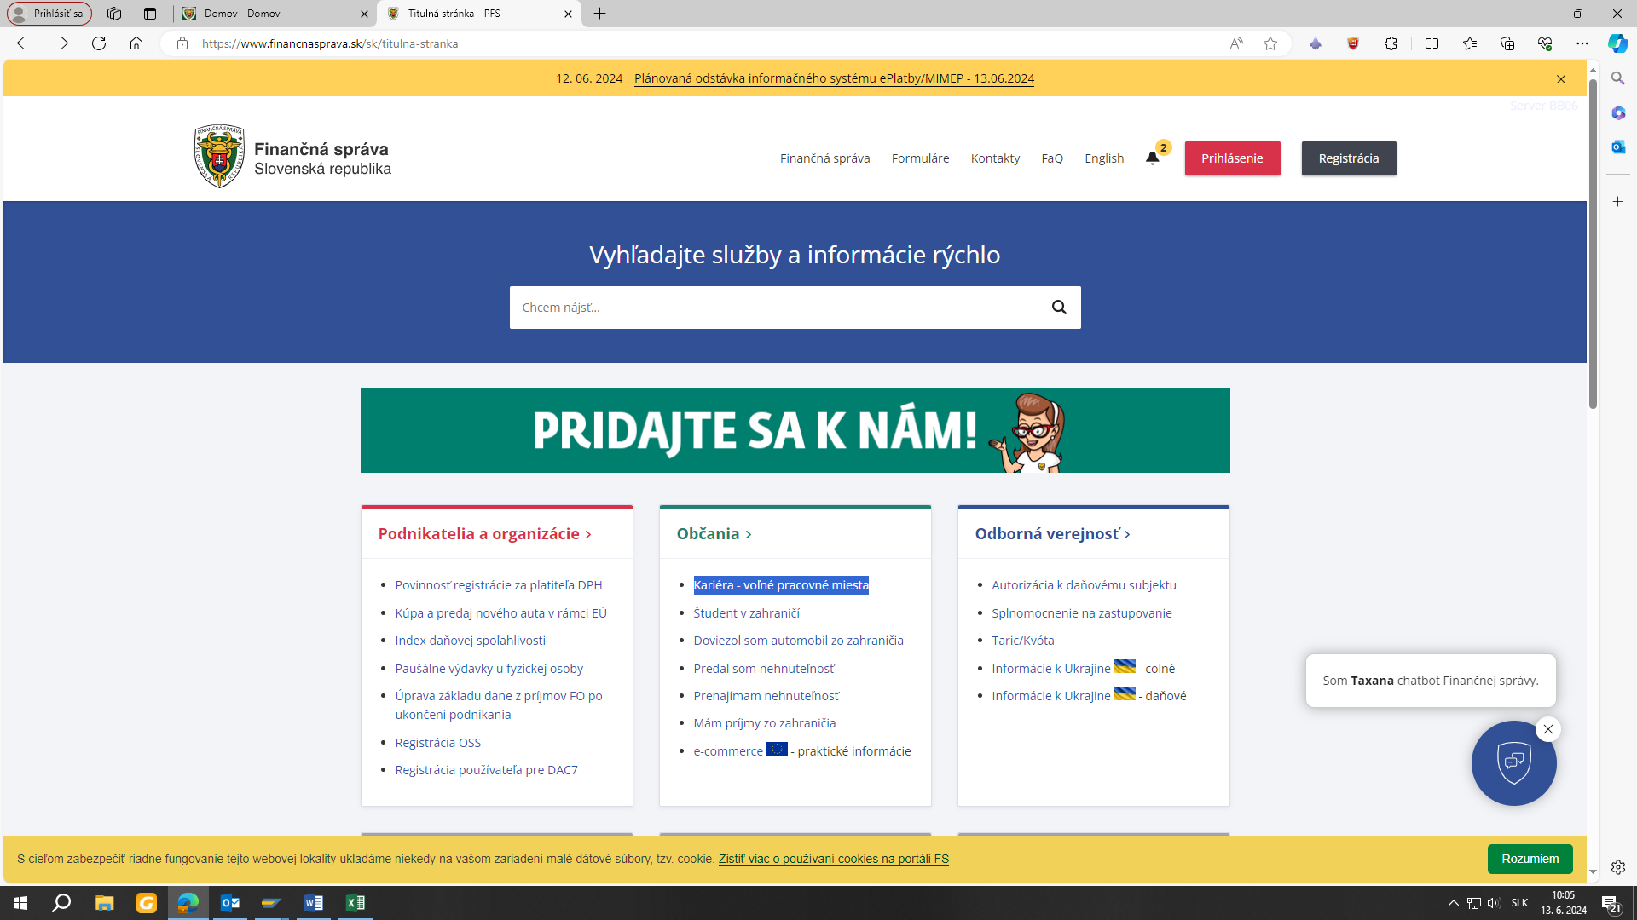

Voľné pracovné miesta – Trenčiansky kraj:
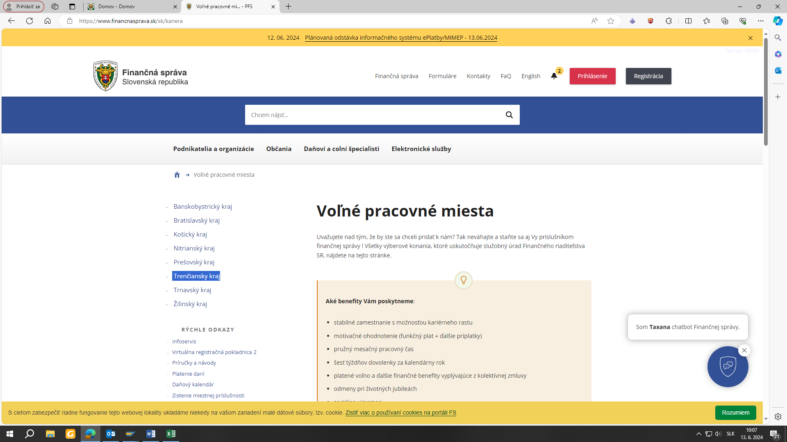

Obsadzované pracovné miesto výberovým konaním: VK/07/2025/CÚTN
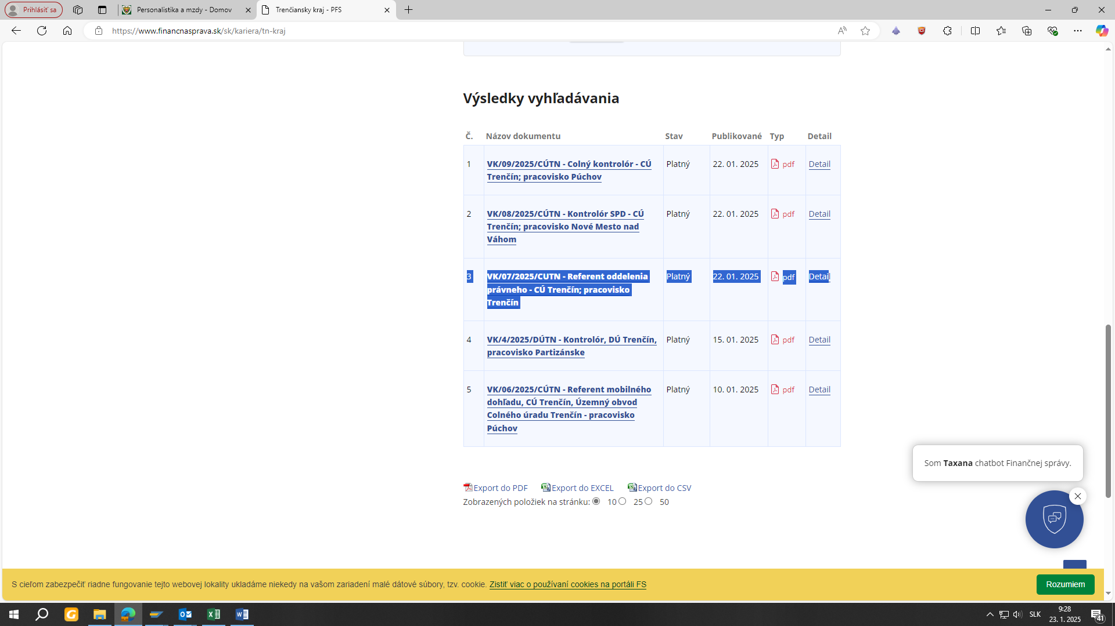

Benefity:
stabilné zamestnanie, motivačné ohodnotenie, pružný mesačný pracovný čas, 6 týždňov dovolenky
za kalendárny rok, rekreácie, príspevok na bývanie a mnoho ďalších.

